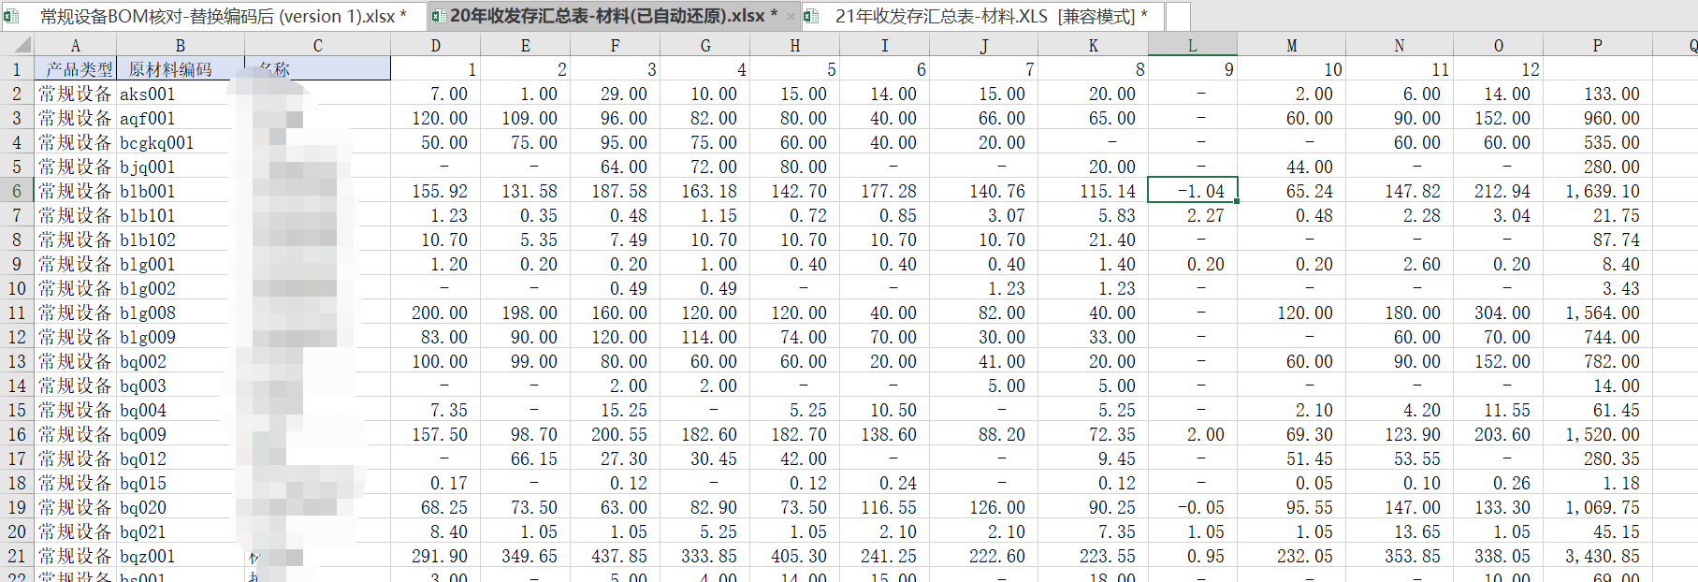
这是数据源
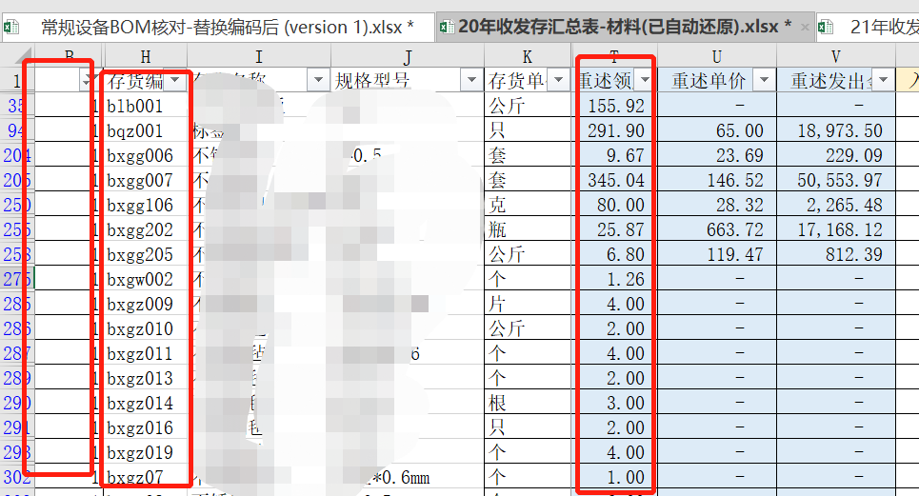
这是目标数据
让表1里的数据按照表二b列和H列的条件求和

